3.5 V 8 – Der Ittensche Farbkreis
Im Rahmen des Kunstunterrichts nutzten die SuS den Tuschkasten zum Mischen von Farben. Mit diesem Experiment soll den SuS eine Erklärung für das Wahrnehmen von Farben auf Basis der physikalischen Vorgänge Absorption und Reflexion gegeben werden.

Gefahrenstoffe
- |  |  | H: - |  |  | P: -
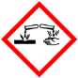

Materialien: Blatt Papier mit dem Ittenschen Farbkreis, Tuschkastenfarbe, Pinsel
Chemikalien: Wasser, Wasserfarben Blau, Gelb und Rot
Durchführung: Die Malvorlage wird entsprechend der Anweisungen in den einzelnen Bereichen ausgemalt. Dazu werden die jeweiligen Farben zum Teil im Deckel des Tuschkastens gemischt. Der Pinsel muss zwischen den einzelnen Bereichen gut ausgewaschen werden, damit die Farben nicht durch Farbrückstände verunreinigt werden.
Beobachtung: Durch das Mischen der Primärfarben Blau, Gelb und Rot entstehen weitere Farben. Beispielsweise ergibt eine Mischung aus Gelb und Blau die Sekundärfarbe Grün.
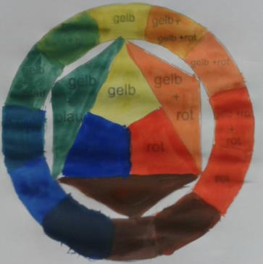
Abb. 8 – Der Ittensche Farbkreis
Deutung: Weißes Licht setzt sich aus farbigen Lichtstrahlen zusammen. Wenn Licht auf die bemalten Flächen fällt, werden bestimmte Lichtstrahlen durch die Farbe absorbiert, die übrigen Lichtstrahlen werden reflektiert. Die Reflexion dieser Lichtstrahlen bildet für das Auge die wahrzunehmende Farbe. Wenn zwei oder mehr Farben miteinander gemischt werden, absorbiert diese Mischung noch mehr farbige Lichtstrahlen, so dass weniger Lichtstrahlen reflektiert werden und eine andere Farbe wahrgenommen wird. [Die Farben Blau, Gelb und Rot werden als Grundfarben bzw. Primärfarben der Farbstoffe bezeichnet.]
Entsorgung: -
Literatur: Chemie Verbände Baden-Württemberg (2011): Licht und Farben. So macht Chemie Spaß – einfache Experimente. Aquensis Verlag. Pressebüro Baden-Baden GmbH. Online: http://www.chemie.com/uploads/media/Erste_Chemie-Experimente_-_Licht_und_Farben.pdf (zuletzt aufgerufen am 07.08.2014 um 14:03 Uhr).

Der Versuch „Der Ittensche Farbkreis“ kann im Rahmen des Stationen-Lernens von den SuS eigenständig durchgeführt werden. Er hat eine große Affinität zum Kunstunterricht und greift bereits bekanntes Wissen auf, das nun erklärt werden kann. Die Lehrkraft sollte mit Hilfe von V 3 und diesem Versuch den Unterschied zwischen den Primärfarben des Lichtes und den Primärfarben der Pigmente erklären. Aus diesem Grund bietet es sich an, diesen Versuch erst im weiteren Verlauf der Unterrichtssequenz durchzuführen, wenn die Zusammensetzung des weißen Lichts bereits thematisiert wurde.

